ELGA Labwater und Sievers Instruments präsentieren sich erstmals als gemeinsamer Teil der Veolia Gruppe
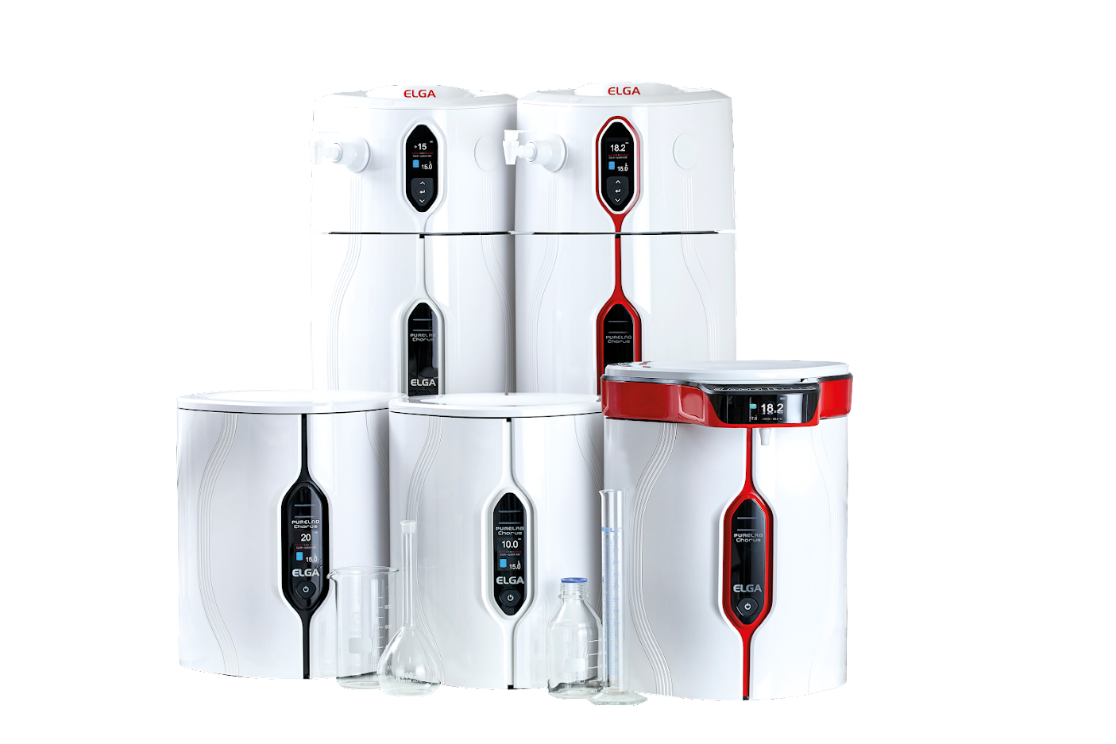 |  | 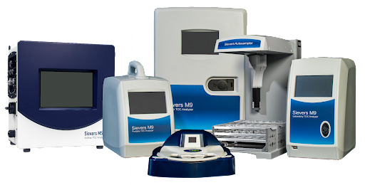

Vom 09.-11. Mai 2023 findet in Hannover die Labvolution statt. Digitalisierung, Künstliche Intelligenz und Nachhaltigkeit stehen in diesem Jahr im Zentrum der europäischen Fachmesse für Labortechnik. ELGA Labwater und Sievers Instruments stellen erstmals als Teil der Veolia Gruppe in Halle 19 an Stand D80 gemeinsam aus.

Mit Veolia Water Technologies and Solutions (ehemals SUEZ Water Technologies and Solutions) als neues Mitglied der Veolia Gruppe hat sich auch das Produktangebot für smarte Laborlösungen erweitert. Neben den bewährten Reinstwassersystemen von ELGA Labwater profitieren Veolia-Kunden künftig auch von den leistungsstarken Analyseinstrumenten und Echtzeit-Überwachungslösungen aus dem Hause Sievers Instruments. Damit steht Veolia für höchste Qualität bei der zuverlässigen Versorgung mit Rein- und Reinstwasser über die gesamte Aufbereitung - von der Produktion bis zur Entnahme.

Erstmals präsentieren sich die beiden Traditionsmarken für Laborwasser und Wasseranalyik in Hannover gemeinsam und zeigen ihre Neuheiten und Lösungen dem Fachpublikum an einem gemeinsamen Stand.

Mit der PURELAB Pharma Compliance stellt ELGA Labwater sein neustes Mitglied der PURELAB Produktfamilie vor und bietet damit ab sofort eine zuverlässige Lösung für alle QC-Labore, die den höchsten pharmazeutischen Anforderungen wie USP-Standards 643 und 645 entsprechen müssen. Die integrierte Software bietet Verwaltungs-, Sicherheits- und Datenfunktionen, mit denen die FDA CFR 21 Teil 11 und EU-Normen für die digitale Aktenführung erfüllt werden.

Als Pionier und einer der weltweit führenden Hersteller von Analyseinstrumenten ergänzt Sievers Instruments den gemeinsamen Messeauftritt mit seinen innovativen Produkten für Wasserqualitätskontrolle, Prozesssteuerung und Compliance. Der Kern der Sievers-Produktpalette umfasst die Analyse des gesamten organischen Kohlenstoffs (TOC), bakterieller Endotoxine (BET), Leitfähigkeit und Bioburden. Darüber hinaus umfasst das Angebot Lösungen für die Überwachung von Reinstwasser, Real Time Release Testing (RTRT) und mikrobiologische Schnellmethoden (RMMs) sowie Kontaminationskontrolle.

Hubgrade Digital Services bietet maximale Transparenz und Sicherheit für die gesamte Wasseraufbereitung. Von der Gebäudetechnik bis zur Laborwasseraufbereitung lässt sich die Qualität und der Status aller Systeme und Anlagen jederzeit smart aus der Ferne überwachen. Intelligente Algorithmen sorgen für automatische Trendanalysen und erkennen damit Probleme bereits, bevor sie sich im Wasser bemerkbar machen.

Das Reinstwassersystem PURELAB Quest besteht zu mehr als 85% aus recyceltem Material und setzt damit einen neuen Standard für nachhaltige Anlagen zur Produktion von Reinstwasser. Das weltweit erste System, das alle drei Typen von Reinstwasser in nur einer Anlage produzieren kann, spart nicht nur Platz im Labor, sondern besitzt auch serienmäßig eine Schnittstelle für die digitale Fernüberwachung via Hubgrade.

Veranstaltung: Labvolution
Termin: 09.05.–11.05.2023
Ort: Hannover | Halle 19, Stand D80

Mehr Informationen unter:

http://elgalabwater.de/ und https://www.watertechnologies.com/products/sievers-analyzers-and-instruments

Fotos und Rechte
Bild 1: Produktportfolio ELGA Labwater; Quelle: Veolia Water Technologies
Bild 2: Sievers Produktportfolio; Quelle: Veolia Water Services & Technologies

Unternehmensprofil

Veolia Water Technologies in Deutschland
Mit den Technologiemarken BERKEFELD, ELGA LABWATER, PMT, HYDROTECH und EVALED gehört das Unternehmen zu den international führenden Anbietern von Lösungen und Anlagen zur Trink-, Prozess- und Abwasseraufbereitung. Das Produktangebot umfasst Lösungen für ein breites Spektrum an Anwendungen, von der Gebäude- und Schwimmbadtechnik über Industrieunternehmen wie Getränke-, Nahrungsmittel- und Chemieproduzenten bis hin zu Laboratorien, Kommunen und internationalen Hilfsorganisationen.

Am Hauptsitz in Celle und an den Standorten in Bayreuth und Leonberg werden rund 320 Mitarbeitende beschäftigt. Ein bundesweites Netzwerk von über 50 Servicetechnikern und 30 Vertriebsingenieuren bietet Beratungskompetenz und schnelle Unterstützung. www.veoliawatertechnologies.de

Die Veolia Gruppe ist der weltweite Maßstab für optimiertes Ressourcenmanagement. Mit über 220 000 Beschäftigten auf allen fünf Kontinenten plant und implementiert die Veolia-Gruppe Lösungen für die Bereiche Wasser-, Abfall- und Energiemanagement im Sinne einer nachhaltigen Entwicklung der Kommunen und der Wirtschaft. Mit ihren drei sich ergänzenden Tätigkeitsfeldern sorgt sie für einen verbesserten Zugang zu Ressourcen, ihren Schutz und ihre Erneuerung. 2022 stellte die Veolia-Gruppe weltweit die Trinkwasserversorgung von 111 Millionen Menschen und die Abwasserentsorgung für 97 Millionen Menschen sicher, erzeugte fast 44 TWh Energie und verwertete 61 Millionen Tonnen Abfälle. Der konsolidierte Jahresumsatz von Veolia Environnement (Paris Euronext: VIE) betrug 2022 42.885 Millionen Euro. www.veolia.com

In Deutschland arbeiten bei Veolia und ihren Beteiligungsgesellschaften rund 10.500 Beschäftigte an etwa 250 Standorten. In Partnerschaften mit Kommunen sind sie für mehr als 11 Millionen Menschen tätig. Hinzu kommen maßgeschneiderte Dienstleistungen für Privat- und Gewerbekunden, Handels- und Industriebetriebe. In ihren drei Geschäftsbereichen erwirtschaftete Veolia in Deutschland 2021 einen Jahresumsatz von 2 Milliarden Euro.

Kontakt

Tobias Jungke
PR- und Content Manager
Veolia Water Technologies Deutschland / ELGA Labwater

Speicherstraße 14 A, 29221 Celle
Telefon: +49 (0) 5141 803-562
Mobil: +49 (0) 160 141 7575
tobias.jungke@veolia.com
www.veoliawatertechnologies.de

Brittany Gleason
Marketing Director
Sievers Instruments
www.watertechnologies.com

